# A бөлімі

Осы бөлімді орындауға ұсынылатын уақыт – 30 минут.

Əр сұраққа төрт **A, B, C** жəне **D** жауабы берілген. Дұрыс деген **бір** жауапты таңдап, тиісті ұяшыққа қанатша (✓) белгісін қойыңыз.

1. Қандай жағдайда екі жануар бір түрге жатады?

**А** егер олардың пішіні, мөлшері, түсі бірдей болса

**В** егер олар өсімтал ұрпақ бере алса

**С** егер олардың жейтін қорегі бірдей болса

**D** егер олар ұқсас ортада тіршілік етсе

**A B C D** [1]

1. Лимфа жүйесінің ең маңызды қызметін анықтаңыз.
   1. қоректік заттардың қан ағымына қайтуы
   2. оттегінің жəне көмірқышқыл газының тасымалдануы
   3. органикалық заттар синтезі
   4. ыдырау өнімдерінің бөлінуі

**A B C D** [1]

1. Кестенің қай жолында адреналин гормонының тыныс алу жəне қантамырдың соғу жиілігіне əсері дұрыс көрсетілген?

|  |  |  |
| --- | --- | --- |
|  | **тыныс алу жиілігі** | **қантамырдың соғу жиілігі** |
| **A** | төмендейді | төмендейді |
| **B** | төмендейді | жоғарылайды |
| **C** | жоғарылайды | төмендейді |
| **D** | жоғарылайды | жоғарылайды |

**A B C D** [1]

1. Суретте кеуде қуысы мен тыныс алуға қатысатын кейбір бұлшықеттер көрсетілген.

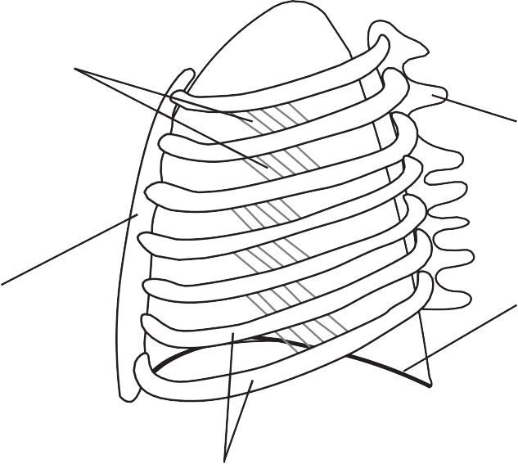қабырғааралық бұлшықеттер

омыртқа

төссүйек

көкет

қабырғалар

Қабырғааралық бұлшықеттер жиырылған кезде не болады?

1. көкет төмен түседі
2. өкпе көлемі ұлғаяды
3. өкпе ішіндегі қысым төмендейді
4. қабырғалар төмен түседі

**A B C D** [1]

1. Суретте адамның зəр шығару жүйесі көрсетілген. Секреторлық қызмет атқаратын мүшені анықтаңыз.

# A

**B**

# C

**D**

**A B C D** [1]

1. Төменде төрт түрлі ұлпалар берілген
2. паренхима
3. колленхима
4. склеренхима
5. камбий

Ұлпалардың қай түрінде жасуша қабырғасы сүректенген?

**A** 1, 2 жəне 4

**В** тек 2

**С** 2 жəне 3

**D** тек 3

**A B C D** [1]

1. α-глюкозаның β-глюкозадан айырмашылығы неде?

**А** β- глюкоза α-глюкозаға қарағанда тұрақтырақ

**B** β- глюкоза тізбектері крахмалды, ал α-глюкоза тізбектері целлюлозаны түзеді

**С** α –глюкозада көміртегі атомдар саны β- глюкозаға қарағанда көп

**D** α глюкозада β-глюкозаға қарағанда гидроксильді топ (ОН) сақинадан жоғары орналасқан

**A B C D** [1]

1. Кестенің қай жолында ферменттердің қасиеттері дұрыс көрсетілген?

|  |  |  |  |
| --- | --- | --- | --- |
|  | бірнеше рет қолданылуы | спецификалық əрекеті | температураның əсеріне ұшыра**майды** |
| **A** | ✓ | ✓ | ✗ |
| **B** | ✗ | ✗ | ✗ |
| **C** | ✓ | ✓ | ✓ |
| **D** | ✗ | ✓ | ✓ |

**A B C D** [1]

1. Суретте импульстің нейрон арқылы өтуі көрсетілген.

импульс бағыты

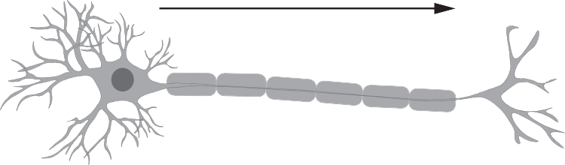

Кестенің қай жолында нейрон түрі мен импульстің бағыты дұрыс көрсетілген?

|  |  |  |
| --- | --- | --- |
|  | **нейрон түрі** | **импульс бағыты** |
| **А** | қозғалтқыш | жұлынға қарай |
| **В** | қозғалтқыш | жұлыннан |
| **С** | сезгіш | жұлынға қарай |
| **D** | сезгіш | жұлыннан |

**A B C D** [1]

1. Суретте екі қоянның шағылыстырылуы көрсетілген. Жүнінің қара түсі – доминантты белгі **R**, ал ақ түс – **r** рецессивті белгі.

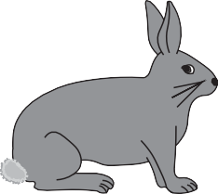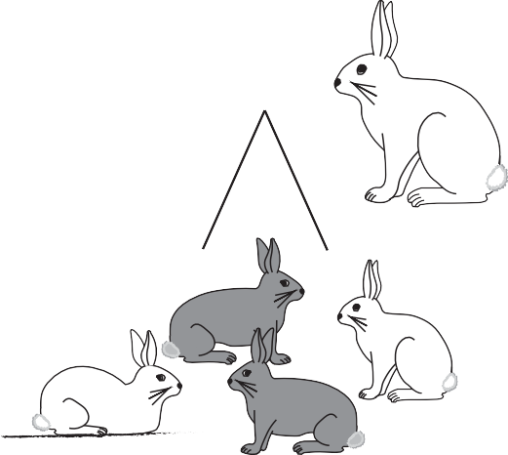

Х

Осы шағылыстырылудан ұрпақтардың генотипін анықтаңыз.

**A** Rr жəне Rr **B** RR жəне rr **C** RR жəне Rr **D** Rr жəне rr

**A B C D** [1

1. Құстардың зəр шығару өнімі не болып табылады?
2. несеп қышқылы
3. несепнəр жəне несеп қышқылы
4. несеп қышқылы жəне аммиак
5. 1 жəне 3
6. 1 жəне 2

**A B C D** [1]

1. Кестенің қай жолында ауыл шаруашылығында химиялық тыңайтқыштарды қолдану нəтижелері дұрыс көрсетілген?

|  |  |  |  |
| --- | --- | --- | --- |
|  | өзендер мен көлдерде ластанудың жоғарылауы | дақылдар өнімінің артуы | дақылдар мен арамшөптердің арасында бəсекелестіктің төмендеуі |
| **A** | ✓ | ✓ | ✓ |
| **B** | ✗ | ✓ | ✗ |
| **C** | ✓ | ✗ | ✗ |
| **D** | ✗ | ✗ | ✓ |

**A B C D** [1]

1. Қай процесс ауадағы көмірқышқыл газының деңгейін өзгерт**пе**йді?
2. ыдырау
3. қоректену **C** фотосинтез **D** тыныс алу

**A B C D** [1]

|  |  |  |  |  |
| --- | --- | --- | --- | --- |
| **14** Вирустар туралы қай тұжырым дұрыс болып табылады. |  |  |  |  |
| **A** олар өсуге қабілетті |  |  |  |  |
| **B** олардың өзіндік зат алмасуы бар |  |  |  |  |
| **C** олар жасанды қоректік ортада өсіріледі |  |  |  |  |
| **D** олар жасушалық паразит болып табылады |  |  |  |  |
| **A B** | **C** | **D** | [1] |  |

1. Жасушалық айналымның қандай фазасында ДНҚ-ң екі еселенуі жүреді?
   1. профаза
   2. интерфаза **C** телофаза **D** анафаза

**A B C D** [1]

1. Қоректік тізбектегі жыландар популяциясы вирустық аурудың əсерінен екі есе азайды

.

# шөп → шегірткелер → жыландар → бүркіттер

Кестенің қай жолында жыландар популяциясы азаюының қоректік тізбектегі басқа мүшелерге əсері дұрыс көрсетілген?

|  |  |  |  |
| --- | --- | --- | --- |
|  | **шөп** | **шегірткелер** | **бүркіттер** |
| **A** | азаяды | көбейеді | азаяды |
| **B** | азаяды | көбейеді | көбейеді |
| **C** | көбейеді | азаяды | азаяды |
| **D** | көбейеді | көбейеді | азаяды |

**A B C D** [1]

1. Жұмыртқаның диаметрі – 6.5 см. Оқушы осы жұмыртқаның суретін салып, диаметрін

19.5 см деп өлшеді. Суреттің ұлғаюын есептеңіз.

**A** 0.3

**B** 3.0

**C** 6.5

**D** 300

**A B C D** [1]

1. Суретте ағзалар жəне олардың тіршілік орталары көрсетілген.

# P R



**Q**

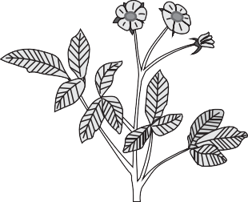

# S

шіріген жапырақтардағы ағзалар



Қай схемада берілген ағзалардың қоректену қарым-қатынасы дұрыс көрсетілген?

# A B C D

P Q S

S R R

1. R S Q R

1. Q P P S

**A B C D** [1]

1. Диаграммада дипептид көрсетілген.

Пептидтік байланысты көрсетіңіз.

# A B C D

R1 O R2

H O

N C C N C C

H H H H OH

**A B C D** [1]

1. Инсулинді өндіру үшін бактерияға нені енгізеді?

**A** адамнан алынған ДНҚ бөлігін **B** басқа бактерияның ДНҚ бөлігін **C** инсулин молекуласын

**D** ферментті

**A B C D** [1]

1. Қай құрылымда хлоропластардың саны көбірек болады?

**A** бағаналы мезофилде **B** борпылдақ мезофилде **C** эпидермисте

**D** лептесікте

**A B C D** [1]

1. Тəжірибеде адам ферментінің екі үлгісін қолданды. Оларды қолданбас бұрын:

* **Х** үлгісін 80°С қыздырып, одан кейін 37°С дейін салқындатты,
* **Y** үлгісін 0°С дейін суытып, одан кейін 37°С дейін қыздырды.

Бұл олардың белсенділігіне қалай əсер етті?

**A X** үлгісі мен **Y** үлгісінің белсенділігі ұзақ болмайды. **B X** үлгісі мен **Y** үлгісінің белсенділігі бірдей болады. **C X** үлгісі **Y** үлгісіне қарағанда белсендірек болады. **D Y** үлгісі **X** үлгісіне қарағанда белсендірек болады.

**A B C D** [1]

1. Диаграммада қоректік тізбектегі энергия ағымы көрсетілген.

10%

өсімдік ұлпасында жинақталған энергия

30 кДж

энергия

# X

беріледі

10%

энергия

екінші реттік консументтердің ұлпасындағы энергия

3 кДж

бірінші реттік консументтердің ұлпасындағы энергия

3 кДж

# Y

беріледі

энергияның жоғалуы 90%

энергияның жоғалуы 90%

**Х** жəне **Y** арасындағы энергия қай процестер барысында жоғалатынын көрсетіңіз.

**A** қоректену жəне зəр шығару **B** қоректену жəне фотосинтез **C** зəр шығару жəне тыныс алу **D** фотосинтез жəне тыныс алу

**A B C D** [1]

1. Мидың қай бөлігі тыныс алу жəне ас қорыту процестерін реттейді?

# A

**C B**

# D

**A B C D** [1]

1. Суретте 37ºC су моншасына салынған үш сынауық көрсетілген.

30 минуттан кейін, қай шардың ішіне газ толды?



шар

шар

шар



І қант ерітіндісі жəне ашытқы



ІІ қант ерітіндісі

ІІІ ашытқы жəне су

1. I, II жəне III
2. I жəне II
3. I жəне III
4. I

**A B C D** [1]

# [Барлығы: 25]